HAVZA MYO

İŞLETME YÖNETİMİ

İKTİSADA GİRİŞ

ARZ VE TALEBİ ETKİLEYEN FAKTÖRLER

7. Hafta

ÜNİTE 7: ARZI VE TALEBİ ETKİLEYEN O MALIN FİYATI DIŞINDAKİ FAKTÖRLER
KONU BAŞLIKLARI
- Talebi Etkileyen O Malın Fiyatı Dışındaki Faktörlerin Değişmesi
- Arzı Etkileyen O Malın Fiyatı Dışındaki Faktörler
7.1. TALEBİ ETKİLEYEN O MALIN FİYATI DIŞINDAKİ FAKTÖRLERİN DEĞİŞMESİ
Bir önceki hafta, belirli bir X malından talep edilen miktarın (MK) sadece o malın fiyatına (Fx) değil, aynı zamanda öteki malların fiyatına (Ft, Fr) tüketicilerin gelirlerine (G), tüketicilerin zevk ve alışkanlıklarına (T), nüfus ve nüfus yapısına (N), toplumdaki gelir dağılımına (Gd), gelecekteki fiyat beklentilerine (Fb) bağlı olduğunu belirtmiştik.
Talebi etkileyen bu faktörlerden o malın fiyatı dışındaki faktörleri değişmiyor kabul ederek, talep edilen miktarla o malın fiyatı arasındaki ilişkiyi daha önce geniş bir şekilde belirttik ve talebin fiyat esnekliğinden söz ettik. Şimdi de talebi etkileyen o malın fiyatı dışındaki faktörlerin değişmesi halinde, talebin nasıl değiştiğini, her faktörü ayrı ayrı değiştirerek, açıklamaya çalışacağız. Ancak hemen belirtelim ki, talebi etkileyen fiyat dışındaki faktörlerin (Ft, Fr, G, T, N, Gd, Fb, …) değişmesi, talebin artmasına ya da azalmasına neden olduğundan, bunlara "talep kaydırıcı faktörler” denilmektedir.
A. Talebi Etkileyen Faktörlerden Tüketici Gelirinin Değişmesi ve Talebin Gelir Elastikiyeti
Belirli bir maldan talep edilen miktar ile tüketicilerin geliri arasında, doğru yönlü bir ilişki vardır. Tüketicilerin geliri arttıkça, talebi etkileyen öteki faktörler sabit kalmak kaydıyla, herhangi bir maldan satın alınmak istenen miktarlar artar. Gelirle talep arasındaki bu ilişki, talep eğrisi yardımıyla açıklanabileceği gibi, özel bir talep eğrisi olan Engel Eğrisi yardımıyla da açıklanabilir.

Tüketici Gelirinde Değişme ve Talep Eğrisinin Kayması
Tüketici gelirinde herhangi bir değişme -talebi etkileyen tüketici geliri dışındaki faktörler sabitken- tüketicinin daha önce satın almakta olduğu tüm mallara karşı olan talebini değiştirir. Tüketici A 'nın gelirinin bir defaya mahsus olarak, Gı'dcn G'ye yükseldiğini varsayalım. Tüketicinin geliri Gl düzeyinde iken, herhangi bir X malına olan talebi T1T1 durumundayken, geliri G2 düzeyine çıkınca, talebi artarak T2T2 durumunu alacaktır. (Şekil 11.1) Gelirle birlikte talep eğrisinin bütünüyle sağa kayması sonucu, eskiden herhangi bir Fo fiyatından Mı kadar X malı talep eden tüketici gelirinin artması sonucunda, yine aynı fiyattan talep ettiği miktarı N'12 düzeyine çıkaracaktır. Gelirin azaldığını varsaydığımızda bu Şekil 11-1 defa talep eğrisi bütünü ile sola kayacak ve Tüketici Gelirinin Artışı Sonucu her fiyat düzeyinde, talep edilen X malı Talep Artar miktarı azalacaktır.

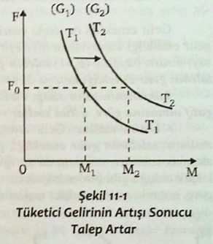

"Engel” Eğrisi ve Talebin Gelir Esnekliği
Talebi etkileyen gelir dışındaki faktörlerin değişmediği kabul edilirse (ceteris paribus), herhangi bir X malından talep edilen miktar, tüketicilerin gelirlerine bağlı olarak değişmektedir. Bunun talep eğrisini nasıl kaydırdığını gelirin bir defa G'den G2'e yükselmesi halini göz önüne alarak yukarıda- belirttik (Şekil II. l). Gelirdeki değişmenin sürekli olması halinde gelir değişmesi ile bir maldan talep edilen miktar arasındaki ilişkiyi, bir fonksiyon şeklinde belirtmek mümkündür. Bu takdirde, gelirin fonksiyonu olarak talepten söz etmek gerekir. Bu fonksiyonu
M_{tx=} f(G) ceteris paribus
şeklinde ifade edilebilir. Yatay eksende gelirdeki değişmeleri dikey eksende ise X malından talep edilen miktarların (Ml ) yer aldığı bir grafik üzerinde, gelirle harcamalar arasındaki İlişki, bir eğri şeklinde gösterilebilir. Gelirin fonksiyonu olarak belirli bir malın talebinin seyrini (çeşitli gelir düzeylerinde o maldan ne kadar satın alınmak İstendiği) gösteren bu eğriye, konuyu ilk defa inceleyen Alman istatistikçi Ernest Engel'e (1821—1896) atfen, Engel Eğrisi ya da kısaca tüketim eğrisi denilmektedir.
Şekil 11-2A'daki Engel eğrisini incelediğimizde, gelir Gı kadarken, X malından satın alınmak istenilen miktar Mı kadardır. Gelir G2 ye yükseldiğinde, X malından satın alınmak istenilen miktar. M2'ye yükselmekledir. Gelir değişmeleri karşısında talep edilen miktarın değiştirilmesi şeklinde gösterilen bu tepkinin şiddetini, talebin gelir esnekliği İle ölçülür.
Kısaca gelir esnekliği denilen talebin gelir esnekliği, gelirdeki küçük bir değişme karşısında talep edilen miktardaki yüzde değişmenin tüketicilerin gelirlerindeki yüzde değişmeye olan oranına eşittir. Herhangi bir malın talebinin gelir esnekliğini, şu şekildeki bir formülle ifade edebiliriz:
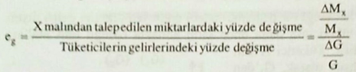
Gelir esnekliği de, öteki esneklikler gibi, bir katsayısı ile ifade edilir. Talebin gelir esnekliği katsayısının bire eşit olması haline "birim esnek" denir. Katsayı birden büyükse talebin gelir esnekliği yumuşak, birden küçükse talebin gelir esnekliği katı ya da serttir.
Tüketicinin satın aldığı mallar, gelir esneklik katsayısının pozitif ya da negatif olmasına göre, üstün mallar ve fakir mallar olmak üzere iki gruba ayrılır.
Üstün mallar: Gelir arttığında, talep edilen miktarın da arttığı bu grup malların talebinin gelir esnekliği, pozitiftir. Ancak, gelirdeki artışla birlikte satın alınmak istenilen miktarın da arttığı üstün malların talebinin gelir esnekliği, birden küçük olduğu gibi birden büyük de olabilir. Üstün mallar, talebinin gelir esnekliğine göre zorunlu mallar ve lüks mallar diye ikiye ayrılır.

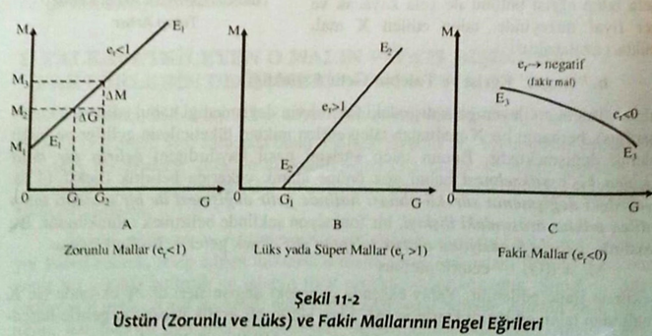
Zorunlu mallar: Talebinin gelir esneklik katsayısı birden küçük olan üstün mallara. zorunlu mallar denilmektedir. Et, taze meyve, sebze, v.b gibi gıdasal mallar zorunlu mallara örnektir. Şekil 11.2A 'da görüldüğü gibi tüketicinin geliri sıfırken, zorunlu mallardan Mı kadar tüketilmektedir. Bunun nedeni, yaşamın devamı için önemli olan bu malların, gelir sıfırken bile daha önceki tasarruflarla ya da borç alınıp, belirli bir miktar satın alınarak tüketilmesinin zorunlu olmasıdır. Bu malların talebinin gelir esnekliğinin birden küçük olmasının nedeni ise, bu tip gereksinmelerin insan midesi ile sınırlı olmasıdır. İnsanlar zenginleştikçe, yani gelirleri arttıkça, mideleri de gelirleri ile aynı oranda büyümez. Gıda maddeleri harcamalarında yüzde artış daima, gelirdeki yüzde artıştan daha küçüktür.
Lüks mal ya da süper mal: Talebinin gelir esneklik katsayısı birden büyük olan üstün mallara, lüks mal ya da süper mal denilmektedir. Küçük bir gelir artışı karşısında, talep edilen miktardaki yüzde artışın gelirdeki yüzde artıştan daha büyük olduğu bu grup mallara, varlıklıların kullandıkları pahalı mallar (dayanıklı tüketim malları, ülke dışı seyahatler, mücevher, spor arabalar, kaliteli şarap, alkollü içecekler v.b) örnek verilebilir. Şekil 11.2B'de görüldüğü gibi, tüketiciler bu grup malları ancak gelirleri belirli bir düzeye (Şekil'de Gı düzeyine) eriştikten sonra satın almaya başlarlar.
Fakir mallar (Düşük Mallar): Tüketicilerin gelirlerindeki artış, kimi malların talebinde azalış sonucunu doğurabilir Tüketicilerin gelirleri arttıkça kullanımından vazgeçtikleri bu grup mallara "fakir mallar” ya da "düşük mallar” denir. Bulgur, ekmek ve lastik ayakkabı başta olmak üzere gelir arttıkça talebi azalan bu grup malların talebinin gelir esnekliği negatiftir. (Şekil 11-2C)
Ernest Engel'in 1857 yılında gelirleri artan ailelerin çeşitli mallara yaptığı harcamanın seyrini incelemiş ve tüketicilerin gelirleri arttıkça, toplam harcamalar içindeki besin mallarının payı azalırken kültür, eğlence, hijyen, sağlık ve ulaşım harcamalarının payının artmakta olduğunu saptamıştır. Giyim ve lojman harcamalarındaki artışın ise, tüketicilerin gelirleriyle aynı oranlarda seyrettiğini görmüştür. Bu verilerden yola çıkan Engel, tarım sektörünün ekonomideki payının azalmasının kaçınılmaz olduğunu vurgulamıştır ki bu olguya, Engel kanunu denilmektedir.
Talebin Gelir Esnekliğinin Önemi
Ekonomiler sürekli gelişmekte ve her ülkede kişi başına düşen milli gelir yıldan yıla artmaktadır. Bir ülkede kişi başına düşen reel milli gelirin her yıl ortalama reel olarak % 6 arttığını varsayalım. Beş yıl sonra, söz konusu ülkede yaşayan insanların satın alma güçleri % 33 civarında artmış olacaktır (gelir dağılımında adaleti bir yana bırakıyoruz). Diğer yandan kültür, eğlence, sağlık vb. lüks malların talebinin gelir esnekliğinin birden büyük olması, ülke zenginleştikçe, bu grup mallara Olan talebin daha fazla olacağını yansıtmaktadır. Besin maddelerine olan talep ise, kültür, eğlence vb. mallara olan talepten daha az olacaktır.
Girişimciler malların talebinin gelir esnekliğine bakarak, hangi alanlarda yatırım yapacaklarına karar verirken, hükümetler de zaman içinde hangi sektörlerin ne oranda büyüyeceği ve vergi gelirlerinin ne kadar artacağı konusunda tahminler yapabilmektedirler.

B. Talebi Etkileyen Faktörlerden Öteki Malların Fiyatı ve Talebin Çapraz Esnekliği
Tüketiciler herhangi bir maldan ne kadar satın alacaklarına karar verirken, sadece o malın fiyatını değil, o malla yakın ilişkisi olan öteki malların fiyatlarını da göz önüne alırlar. Çok sayıda (n tane) mal ve hizmetin talep edildiği ekonomik ortamda, belirli bir malla yakın ilişkisi olan malları, ilişkinin niteliğine göre iki grup altında toplamak mümkündür: İkame malları (rakip mallar) ve tamamlayıcı mallar.
İkame Malları Fiyatındaki Değişme
Belirli bir gereksinmenin karşılanmasında, birbirleri yerine geçebilen mallara, ikame malları denilmektedir. Bu mallara, aynı gereksinmenin karşılanmasında birbirlerinin rakibi olduklarından rakip mallar da denir. Sinema ile tiyatro, koyun eti ile tavuk eti, çay ile kahve, fasulye ile nohut, vb. mallar, ikame mallarına örnek gösterilebilir. İkame mallarından birinin (örneğin kahve) fiyatının artması, onun rakibi olan bir diğer malın (örneğin çay) talebini arttıracaktır. Bunu bir şekil yardımıyla, açıklayalım.
Şekil 11.3'de görüldüğü gibi, kahvenin piyasa fiyatı Fo düzeyinde iken herhangi bir nedenle kahve arzının azalarak (A_{o}A_{o} arz eğrisinin bütünüyle sola kayması) piyasa fiyatının F1 düzeyine çıktığını düşünelim. Piyasada talep edilen kahve miktarı M₀M₁ kadar azalacaktır. Bu yeni fiyatlar düzeyinde çayı kahveye oranla daha ucuz bulan tüketiciler, kahve yerine çayı ikame edeceklerdir. Böylece çay talebi artarken (çay talep eğrisi T_{O}T_{O} konumundayken T₁T₁ konumunu almaktadır) her fiyattan daha fazla çay satın alınmak istenmektedir. Sabit olduğunu varsaydığımız F₀ fiyatından satın alınması istenen çay miktarının da M0'dan M₁ 'e yükseldiği gözlenmektedir.
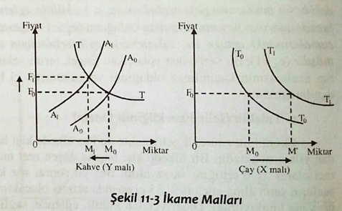
Tamamlayıcı Malların Fiyatındaki Değişme
Dolma kalem-mürekkep, oje-aseton, çakmak-çakmaktaşı, araba-benzin vb. gibi, birlikte tüketilen mallara, tamamlayıcı mallar denilmektedir. Tüketimleri bu şekilde birbirine bağlı olan mallardan birinin fiyatının düşmesi, öteki malın talebinin artması sonucunu doğuracaktır. Tamamlayıcı mallar arasındaki bu fiyat miktar ilişkisini, araba benzin örneği yardımıyla açıklamaya çalışalım. Başlangıçta arabanın piyasa fiyatı F₀ düzeyindeyken, herhangi bir nedenle araba arzının artması sonucu, piyasa fiyatının F₁ düzeyine düştüğünü kabul edelim. Talep edilen araba miktarı M₀M₁ kadar artacaktır. Daha fazla araba satın alınması, araba ile birlikte kullanılabilen benzin talebini olumlu yönde etkileyecektir. T_{O}T_{O} durumunda olan benzin talep eğrisi, bütünü ile sağa kayarak T₁T₁ durumunu alırken, F_{O} fiyatından talep edilen benzin miktarı M₀'dan M₁ 'e yükselecektir (Şekil 11.4).

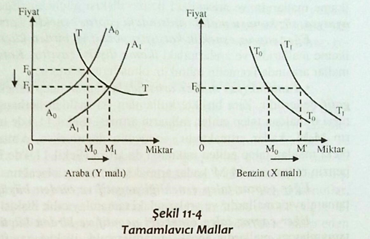

Talebin Çapraz Esnekliği
Mallar arasındaki ikame ya da tamamlayıcılık ilişkisinin derecesi talebin çapraz fiyat esnekliği ya da diğer bir deyişle çapraz talep esnekliğiyle ölçülür. Herhangi bir malın fiyatındaki küçük bir değişme karşısında, o malın rakibi ya da tamamlayıcısı olan maldan talep edilen miktarda değişiklik yapılması şeklinde gösterilen tepkinin şiddetini çapraz talep esnekliği ile ölçeriz. O halde çapraz talep esnekliği herhangi bir malın fiyatındaki çok küçük bir değişiklik karşısında o malın ikamesi ya da tamamlayıcısı olan maldan talep edilen miktardaki yüzde değişmenin sözkonusu malın fiyatındaki yüzde değişmeye oranına eşittir. Eğer Şekil 11.3 ve 11.4 deki gibi fiyatı değişen mala Y ve o malın rakibi ya da tamamlayıcısı mala da X dersek;
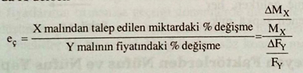
dir. Çapraz talep esneklik katsayısının pozitif ya da negatif değerler alması, birbirleri ile ilişkili olan malların, tamamlayıcı ya da ikame malları olmalarına göre değişir.
İkame malları arasındaki çapraz talep esneklik sayısı daima pozitif değerlidir. Zira, bu iki maldan herhangi birinin fiyatının yükselmesi, o maldan tüketilen miktarın azalması sonucunu doğururken, (Şekil 11.3'de talep edilen kahve miktarının MoMı kadar azalması) o malın yerine ikame edilen öteki maldan talep edilen miktarda artış (Şekil 11.3'de talep edilen çay miktarının MOM' kadar artması) sonucunu doğuracaktır.
Eğer çapraz esneklik katsayısı pozitif ve birden büyükse söz konusu mallar ikame mallarıdır ve arasındaki ikame ilişkisi güçlüdür. Eğer ikame malları tıpatıp aynıysa, söz konusu mallar arasındaki çapraz esneklik katsayısı sonsuzdur.
Eğer çapraz esneklik katsayısı pozitif ve birden küçükse, söz konusu mallar ikame mallarıdır ve aralarındaki ikame ilişkisi zayıftır. Katsayının sıfır olması ise, mallar arasında ikametin mümkün olmadığını gösterir.
Tamamlayıcı mallar arasındaki çapraz talep esneklik katsayısı daima negatif değerlidir. Zira birlikte kullanılan iki maldan herhangi birinin fiyatının düşmesi o maldan talep edilen miktarın artması (Şekil 11.4 de talep edilen araba miktarın MoM1 kadar artmaktadır) sonucunu doğururken, o malın tamamlayıcısı olan öteki maldan talep edilen miktarda da artışa (Şekil 11.4'de Fo fiyatında talep edilen benzin miktarının kadar artmaktadır) neden olacaktır.
Eğer çapraz talep esnekliği negatif ve birden büyükse, söz konusu mallar tamamlayıcı mallardır ve aralarındaki tamamlayıcılık ilişkisi güçlüdür.
Eğer çapraz talep esnekliği negatif ve birden küçükse, söz konusu mallar tamamlayıcı mallardır ancak tamamlayıcılık ilişkisi zayıftır. Katsayının sıfır olması, mallar arasında tamamlayıcılığın söz konusu olmadığını ifade eder.
Bağımsız mallar, birbirleriyle ikame ya da tamamlayıcılık ilişkisi olmayan mallardır (gözlük ile ayakkabı, koyun eti ile kitap gibi).

C. Talebi Etkileyen Faktörlerden Zevk ve Alışkanlıklar

Bir maldan talep edilen miktar, aynı zamanda tüketicilerin zevk ya da alışkanlıklarına da bağlıdır. Kısaca tercihler (T) dediğimiz zevk ve alışkanlıklarda değişiklik (öteki faktörler sabitken), talebi kaydırır. Örneğin, tüketicilerin geliri ve piyasadaki tüm malların fiyatları değişmediği halde, şapka giymek moda haline gelirse şapka talebi artar. Şekil 11.5'de görüldüğü gibi, T_{O}T_{O} şapka talebi eğrisi, şapkaya olan ilginin artması sonucu bütünü ile sağa doğru kayarak T₁T₁ şekline gelirken, her fiyattan satın alınmak istenen şapka miktarı artmaktadır.
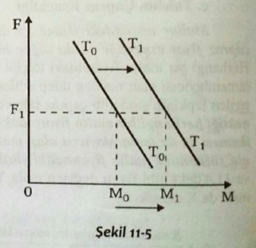
D. Talebi Etkileyen Faktörlerden Nüfus ve Nüfus Yapısı
Piyasa talebini doğrudan etkileyen bir diğer faktör, piyasalardaki tüketici sayısı, bir başka deyişle piyasanın genişliğidir. Eğer piyasadaki tüketici sayısı artarsa talep artar ve talep eğrisi sağa kayar (Şekil 11.5'de görüldüğü gibi).
Piyasadaki tüketici sayısı, piyasası tüm ülkeyi kapsayan mal ve hizmetler için kabaca ülke nüfusu (özellikle tarımsal ürünler için), belirli bir bölgede satılan mal ve hizmetler için ise bölge nüfusu ile sınırlıdır. Nüfus arttıkça, artan tüketici sayısına paralel olarak talep de artar.
Talebi etkileyen bir diğer faktör, nüfus yanında nüfusun yapısı, bir başka deyişle nüfus içindeki yaş dilimlerinin paylarıdır. Eğer bir ülkede nüfus artışı yüksek ve genç nüfusun toplanı nüfus içindeki payı, yaşlı nüfusa oranla daha büyükse, söz konusu ülkede gençlere hitap eden mal ve hizmetlerin (oyuncaklar, okul araç-gereçler vb.) talebi artacaktır.

E. Talebi Etkileyen Faktörlerden Gelir Dağılımı
Bir ülkede fert başına düşen milli gelirin o toplumdaki kişiler arasında dağılımı —ki buna kişisel gelir dağılımı denilmektedir— çeşitli mal ve hizmetlerin taleplerinin oluşmasında önemli bir etkendir. Eğer bir ülkede gelir dağılımı adaletsizse ve giderek daha da adaletsiz hale geliyorsa, yüksek gelir gruplarına hitap eden mal ve hizmetlerin talebiyle (yat vb. gibi pahalı deniz araçları, aşırı lüks mallar, yurt dışı seyahatleri vb.) düşük gelir gruplarına hitap eden malların talebi (sosyal konutlar, ikinci el arabalar. toplu taşıma araçları vb.) atlar. Gelir dağılımında adaleti sağlayıcı bir politika izlenir ve bu politika başarılı olursa, bu defa orta gelirlilere hitap eden mal ve hizmetlerin (başta az yıldızlı turistik tesisler ve pansiyonlar olmak üzere bilgisayar, müzik setleri, DVD ve küçük arabalar vb.) talepleri artmaya başlayacaktır.
F. Talebi Etkileyen Faktörlerden Fiyatlar İle İlgili Beklentiler
Ekonomide çeşitli nedenlerle, bazı mal ve hizmetlerin fiyatları farklı zamanlarda birden yükselebildiği gibi birden de düşebilir. İşte tüketiciler, satın almak istedikleri mal ve hizmetlerin fiyatlarının düşme olasılığı beklentisi içine girdiklerinde, satın alma isteklerini geçici olarak erteleyerek, fiyatların düşmesini beklerler. Bu şekilde tüketicilerin satın alma isteklerini ertelemelerine neden olan beklentiler, talebin azalmasına neden olur. Buna çeşitli örnekler verilebilir. Ülkemizde 2002 yılında ikinci el arabalarda taşıt alım vergisinin kalkacağı söylentisi, ikinci el araba piyasasında satın alma isteğinin ertelenmesine ve ikinci el arabaların taleplerinin düşmesine neden oldu ve bu durum, söz konusu verginin kalkmasına kadar devam etti.
Eğer gelecekte fiyatların yükseleceği beklentisi varsa, böyle bir beklenti, bu defa talebin artmasına neden olur. Böyle bir talep artışına tipik bir örnek, ülkemizde sıkça görülen dövize bağlı malların talebindeki artış ya da azalışlardır. Özellikle döviz fiyatlarının tırmanışa geçtiği dönemlerde tüketiciler fiyatlarının daha da artacağı düşüncesiyle daha sonra satın alabilecekleri ithal malları da öncelikle satın almaya yönelirler ki, bu şekildeki eğilimler, söz konusu malların talebinin artmasına neden olur.

7.2. ARZI ETKİLEYEN O MALIN FİYATI DIŞINDAKİ FAKTÖRLER
Bir maldan arz edilen miktarın, o malın fiyatına, öteki malların piyasa fiyatlarına, üretim faktörlerinin fiyatına, üretim teknolojisi ile vergilere, sübvansiyonlara, beklentilere ve firma sayısına bağlı olduğu belirttik. Arz kavramı ile ilgili açıklamaları yaparken de, arzı etkileyen faktörlerden o malın fiyatı dışındaki(yani Fö, Fü , T, V , Sü , B, Ss, Bk 'yi) değişmiyor kabul ederek, bir malın fiyatı ile arz edilen miktarlar arasındaki ilişkileri inceleyip arz esnekliğini ve arz eğrisinin özelliklerini açıkladık.
Arzı etkileyen, o malın fiyatı dışındaki faktörlerin değişmesi halinde, arz değiştiğinden bu faktörlere "arz kaydırıcı faktörler” denilmektedir. Şimdi, bu arz kaydırıcı faktörleri tek tek ele alarak, bunların değişmesinin arzı hangi yönde değiştirdiğini belirtelim.

A. Arzı Etkileyen Faktörlerden Üretim Faktörlerinin Fiyatı
Üretimde maliyet unsuru olan üretim faktörleri fiyatının değişmesi, arzı etkileyen öteki faktörler sabitken, arzın değişmesi sonucunu doğurur. Arz fonksiyonunda Fü diye gösterdiğimiz üretim faktörleri fiyatı, hatırlanacağı gibi ücret (işgücünün fiyatı), faiz (sermayenin fiyatı) ve rant (doğal kaynakların fiyatı) idi. İşçi ücretlerinin, faiz oranlarının ve kiraların artması sonucu maliyetlerin artışı, arzın azalması sonucunu doğuracaktır. Örneğin belirli bir X malının arz eğrisi, AOAO şeklindeyken, üretim ücretlerin yükselmesiyle maliyetlerin artması, arz eğrisinin bütünüyle sola kayarak A1A1 konumunu almasına neden olacaktır (Şekil 11.6). Arz azalmadan önce, Mo kadar mal Fo fiyatından arz edilirken, arz azalınca aynı miktar mal F1 fiyatından satılmak istenecektir.
Üretim faktörleri fiyatlarının düşmesi, maliyetleri düşüreceğinden, arzın artmasına neden olacaktır.
B. Arzı Etkileyen Faktörlerden Öteki Mal ve Hizmetlerin Fiyatı
Herhangi bir ürünün piyasa fiyatında hiç bir değişiklik yokken (söz konusu malın üretimine koşulan aynı üretim faktörleri yardımıyla üretimi mümkün olan) öteki ürünlerin fiyatlarındaki değişiklik, o ürünün arzını etkileyecektir. Fiyatı artan malı üretmek daha kârlı olacağından, üretim faktörlerinin, fiyatı artan malın üretimine kaydırılmaları, fiyatı değişmeyen malların arzlarının azalması sonucunu doğuracaktır. Bu duruma, her yıl tarlalarına hangi ürünü ekeceklerine karar verme durumunda olan tarımcıları örnek verebiliriz. Her yıl tarlalarına hangi ürünü ekeceklerine karar verme durumunda olan tarımcılar aynı tarlada üretilmesi mümkün olan diğer ürünlerin bir yıl önceki fiyatlarını göz önüne alacaklardır. Bu koşullarda bir önceki yıl ürettikleri ürün arzı azalacak ve eğri tamamen sola kayacaktır.

.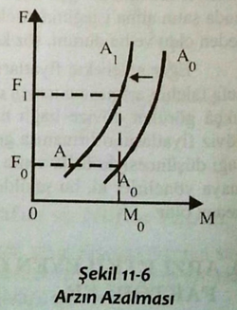
C. Arzı Etkileyen Faktörlerden Üretim Teknolojisi
Bir malın arzını üretim teknolojisindeki değişiklikler de etkiler. Yeni buluşlar, yeni üretim yöntemlerinin uygulanması, verimliliği arttırıp üretim maliyetini düşürecektir. Maliyetlerdeki düşüş, arzın artmasına neden olacaktır. Şekil11.7 'de tekstil alanındaki üretim teknolojisinin geliştirilmesi sonucunda havlu arz eğrisindeki değişiklik görülmektedir. Eskiden emek yoğun teknolojisiyle üretilen havlu, sermaye yoğun teknolojilerle üretilmeye başlanınca, AoAo olan arz eğrisi AIAI şeklini almıştır. Görüldüğü gibi eskiden F₀ fiyatından piyasaya M0 kadar mal arz edilirken, üretim teknolojisindeki değişmeyle birlikte aynı fiyattan piyasaya arz edilen miktar artmaktadır (M1'e yükselmektedir.)
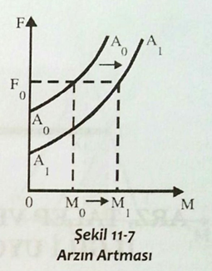

D. Arzı Etkileyen Faktörlerden Vergiler ve Sübvansiyonlar
Devlet firmaların sattığı malların üzerine koyduğu vergiler nedeniyle arzın azalmasına, yine bazı üreticilere verdiği sübvansiyonlar nedeniyle de arzın artmasına neden olur.
Piyasaya arz edilen bir malın üzerine konulan satış vergisi (KDV vb. vergiler) bir maliyet unsuru gibi arzın azalmasına (arz eğrisinin sola kaymasına) neden olur. Diğer yandan devletin üreticilere verdiği çeşitli sübvansiyonlar (örneğin tarımcılara verilen ucuz gübre vb.) ise maliyetlerin azalmasına ve dolayısıyla arzın artmasına (arz eğrisinin sağa kaymasına) neden olur.
E. Fiyatlarla İlgili Beklentiler
Firmalar gelecekte fiyatların yükseleceği beklentisi içine girerlerse ürünlerinin bir kısmını daha sonra yüksek fiyatlardan satmak üzere stoklarlar. Bu şekilde firmaların mallarını stok etmeleri, arzın azalmasına, stoktan piyasaya mal sürülmesi ise, arzın artmasına neden olur.
Üreticilerin gelecekteki fiyatlarla ilgili beklentilerine örnek olarak yaklaşan savaş tehlikesi, ihracat ya da ithalat politikasında değişiklik olasılıkları vb. durumlar ileri sürülebilir. Fiyatlarla ilgili beklentilere tarım ürünleri arzı daha duyarlıdır.
YARARLANILAN KAYNAK
DİNLER, Z. İktisada Giriş, Ekin Yayın Dağıtım, Bursa 2011

